المقطــــع التعلّمــي : الطبيعة و البيئة |  | الفوج : السنة 03 ابتدائي
الميدان :فهم المنطوق |  | الأسبوع :01
النشاط :فهم المنطوق والتعبير الشفوي |  | الحصة : 01+ 02
الــمحــتــوى : زيارة إلى أدرار- مؤشرات زمنية ( ساعة – أسبوع ... ) |  | المدة : 1سا
الهدف التعلمي: *) يصغي ويبدي اهتمامه لما يسمع. *) يجيب عن أسئلة النص المنطوق.
*) يتعرف على المؤشرات الزمنية، و يوظّفه في وضعيات تواصلية دالة
الـمـراحل | الوضعيات التعليمية التعلّمية والنشاطات المقترحة |  | المؤشرات
مرحلة الانطلاق | " جلست مع زملائك تشاهدون شريطا وثائقيا عن كيفية استغلال الطبيعة دون الّإضرار بها "  _ماذا تقدّم لنا الطبيعة ؟ - كيف نحافظ عليها ؟ - هل تعرف بعض الطاقات المتجددة؟ |  | يجيب عن الأسئلة
مرحلة بناء التعلمات | فهم المنطوق : يقرأ الأستاذ النص المنطوق " رحلة إلى أدرار" و أثناء ذلك يجب التواصل البصري بينه  و بين متعلميه مع الاستعانة بالأداء حس حركي و القرائن اللغوية ( الإيماء و الإيحاء ) ...  النص المنطوق : في الأسبوع الثاني من عطلة الشّتاء ، زرت وعائلتي خالي السّاكن في مدينة أدرار ، خرجنا معه في جولة إلى منطقة قصر كيركن (كيرتن) . و فجأة ، ظهرت أمامنا اثنتا عشرة مروحة عملاقة تمتد على مد البصر . فسألت خالي في دهشة ( عصام ) : ماهذه الأشياء الغريبة يا خال ؟ !  الخال : إنّها مولدات كهربائية هوائية . عصام : عجبا ! وهل الهواء يعطي كهرباء ؟  الخال : نعم يا عصام ، إنّ هذا أوّل حقل لإنتاج الكهرباء بالطّاقة الهوائية، وهذه المحطّة تعمل منذ شهر جويلية 2014 عصام : هذا أمر رائع !  الخال : و أكثر ممّا تتصور ، فمنطقتنا تتميز بهبوب الرياح طيلة أيام السنة ، هذه الطاقة النظيفة المتجددة دعّمت بشكل كبير حاجياتنا للكهرباء .  1-اختبار مدى فهم المتعلمين للنص المنطوق :  ◄ اخترْ الإجَابةَ الصّحيحةَ: تجولوا في منطقة :  قصر كيركن – قصر البخاري – قصر البركان  ◄ ما الذّي أدهش عصام ؟بم أجابه الخال ؟  ◄ هل كنت تعلم أن قوة الرياح تعطي الكهرباء ؟ متى بدأت تعمل هذه المحطّة ؟  ◄ أجيب بصحيح أو خطأ منطقة أدرار تمتاز:- بكثرة الأمطار - بكثرة هبوب الرياح– محاطة بالبحر من كل جهة  ◄ بم تعمل المولدات ؟ بم تزودنا ؟ ما هي مزايا الطّاقة الهوائية ؟  ◄ هل هذه الأعمال مفاجأة أم لا :  -تساقط المطر صيفا في الصحراء – هبوب عاصفة رملية في الصحراء – نجاح المجتهد – ظهور صحن فضائي  ◘ التعبير عن المشهد (الكتاب ص60)استخراج القيم : المحافظة على البيئة – اعتماد الطاقة المتجددة .  تعبير شفوي : طرح الأسئلة لاستخرج الصيغة ، وتدوين الإجابة مع تلوين الصيغة المستهدفة :  ◄ متى زارت عائلة عصام أدرار ؟ • في الأسبوع الثاني من عطلة الشتاء زرت و عائلتي خالي الساكن بأدرار .  ◄ متى بدأت المحطة في العمل ؟ • بدأت هذه المحطة العمل في شهر جويلية سنة 2014 .  ◘ يقرأ الأستاذ الجمل ثم يتداول عليها التلاميذ . ♦ التعرف على المؤشرات (ساعة – يوم – سنة ... ))  نشاط ( يعبّر شفويا) : يفتح التلاميذ (الكتاب ص60 )  ◄ يطلب من التلاميذ صياغة جمل أخرى . |  | يستمع  إلى  النص المنطوق  و يبدي اهتمامه  يجيب عن أسئلة الفهم بإنتاج جمل بسيطة  2-أجراة أحداث النص:  المكان: أي مدينة زارت العائلة؟ ← مدينة أدرار  الزمان: متى قاموا بزيارتها ؟ ← الأسبوع 2 من عطلة الشتاء  الشخصيات: ← عصام - الخال  3-مسرحة الأحداث (توزيع الأدوار على التلاميذ)  ويستخرج  القيم  يجيب  يكتشف  ويوظف الصيغ  يتدرب
التدريب | أستعمل الصيغة : دفتر الأنشطة ص40 |  | ينجز
المقطــــع التعلّمــي : الطبيعة و البيئة |  | الفوج : السنة 03 ابتدائي
الميدان : فهم المكتوب |  | الأسبوع : 01
النشاط : قراءة |  | الحصة : 03
الــمحــتــوى : طاحونة سي لونيس |  | المدة : 1سا
الهدف التعلمي: يحترم شروط القراءة الجهرية *) يحترم علامات الوقف .
*) يعبّر عن فهمه لمعاني النص السردي عن غيره.
الـمـراحل | الوضعيات التعليمية التعلّمية والنشاطات المقترحة |  | مؤشرات التقويم
مرحلة الانطلاق | • أين ذهب عصام رفقة عائلته ؟  • ما هو الشيء الذي تفاجأ وأحس بالدهشة عند رؤيته ؟ |  | يجيب عن الأسئلة
مرحلة بناء التعلمات | ◘ يدعى التلاميذ إلى فتح الكتاب المدرسي ص61 ومشاهدة الصورة :  • أين يقطن هذا الرجل ؟ • في ماذا يفكّر ؟  القراءة الصامتة : يفسح المعلم المجال للتلاميذ للقراءة الصامتة :  • من هوّ بطل القصّة ؟ • ماذا يملك سي لونيس ؟  أستمع إلى النّص:  يقرأ المعلم النص قراءة نموذجية مستعملا الإيحاء مع مراعاة علامات الوقف والنطق السليم لمخارج الحروف  ◄ يطالب التلاميذ بالتداول على قراءة جزء من النص (البدء بالمتمكنين حتى لا ندفع بالمتأخرين لارتكاب الأخطاء)  شرح معاني المفردات :شرح معاني المفردات الجديدة و توظيفها في جمل.  ابحث عن ضد كل مفردة: خشن : ناعم / مخفية : بارزة / رفيعة : سميكة/ منقي: ملوّث / رخيص : مكلّف  أفــهـــم النّـــــــص :  ح) ما الذي يميز موقع بيت سي لونيس ؟ ح) كيف هي الأعمدة التي ارتكز عليها بناؤه ؟  ح) ما الذي عزم سيل ونيس على بنائه ؟ ح) ماذا يحرّكها ؟  ح) لماذا يقصد المزارعون الطاحونة ؟ ح) ما سبب تقصير سي لونيس في خدماته ؟  ح) ما هي الفكرة التي اهتدى إليها ؟  س) ما سبب اعتماد سي لونيس على الطاقة الهوائية ؟ س) لم راح يركض ويصيح ؟  ن) ما رأيك في شخصية سي لونيس ؟  استخراج القيم : يقوم أحد المتعلمين بقراءة ختامية للنص لاستخراج القيم الواردة فيه و تدوينها .  • الجدّ في العمل . • الحفاظ على البيئة .  أثري لغتي: ص63 : |  | يشاهد  و يعبر  يجيب  يستمع  يقرأ  يثري رصيده اللغوي  و يوظفه  يستخرج  يجيب عن الأسئلة  يستخرج القيم
  الكلمة | شرحها | توظيفها في جملة مفيدة
  ضوضاء | ضجة و صخب | تصدر السيارات داخل الأنفاق ضوضاء عارمة .
  يغدون | يذهبون مبكرين | يغدو الأب للعمل كل صباح .
  معضلة | مشكلة عويصة | وقعت زوجة التّاجر في معضلة بعد تصدقها بالمؤونة.
  يقايض | يستبدل سلعة باخرى | كان الناس قديما يقايضون القمح بالتمر .
التدريب والاستثمار | أفهم النص دفتر الأنشطة ص41 |  | ينجز  على الدفتر
المقطــــع التعلّمــي : الطبيعة و البيئة |  | الفوج : السنة 03 ابتدائي
الميدان : فهم المكتوب |  | الأسبوع :01
النشاط : قراءة و ظاهرة تركيبية |  | الحصة : 04
الــمحــتــوى : طاحونة سي لونيس + الجملة الفعلية |  | المدة :1سا
الهدف التعلمي: *) يحترم شروط القراءة الجهرية و يعبّر عن فهمه لمعاني النص السردي عن غيره
*) يتعرف على الجملة الفعلية.
الـمـراحل | الوضعيات التعليمية التعلّمية والنشاطات المقترحة |  | مؤشرات التقويم
مرحلة الانطلاق | ماهو الشيء الذي قام سي لونيس بتشييده ؟ |  | يجيب عن الأسئلة
مرحلة بناء التعلمات | قراءة :◘ يدعى التلاميذ إلى فتح الكتاب المدرسي ص61 ◘يقرأ الأستاذ النص قراءة جهرية .  •/ يطالب التلاميذ بالتداول على جزء من النص .  ◄ يطرح الأستاذ بعض الأسئلة المتعلقة بالفهم العام للنص :  ح) ما هو عدد فقرات النص ( مع تحديد بداية و نهاية كل فقرة ) ؟  ح) متى جاءت فكرة تحريك الطاحونة بالريّاح ؟  ح) ما معنى ( تقع المنطقة ضمن رواق للتيارات الهوائية ) ؟  س) استخرج من النص جملة تدل أسف و حسرة سي لونيس.  ت ) قال سي لونيس عندما اهتدى للفكرة " وجدتها .. وجدتها .. " ، ماذا ستقول لو كنت مكانه ؟  ظاهرة تركيبية : ◘ يطرح المعلم أسئلة لاستخراج الظاهرة و كتابة الأمثلة على السبورة :  ◘ أين بنى سيل ونيس الطاحونة ؟  • بنى سي لونيس دارا بعيدة عن ضوضاء المدينة .  ◘ متى طارت القبعة من فوق رأسه ؟  • نفخت الريح بشدة مقتلعة القبعة  ◘ ما الذي أصبح يحرك الطاحونة ؟  • تحرك الرّياح الطاحونة على مدار السنة .  ◄ يقرأ المعلم الجمل قراة معبرة .◄يتداول التلاميذ على قراءة الجمل قراءات فردية .  • تحديد الكلمات في بداية كل جملة ؟  تحديد نوع الأفعال ؟ كيف نسمي الجمل التي تبدأ بفعل : جملا اسمية / جملا فعلية ؟  إذا ، ماذا نقصد بالجملة الفعلية ؟  (تحليل و مناقشة)  تعلّمتُ :  الجملة الفعلية : هي كلّ جملة تبدأ بفعل .  الأفعال ( ماضي – مضارع – أمر )  مثل :  خرجَ التلاميذ من القسم – يلعبُ الأطفال بالكرة – تناولْ طعاما صحّيا |  | يستمع  يقرأ  يحدد  ويجيب  عن الأسئلة  يجيب  يقرأ  و يلاحظ  يكتشف  يتدرب على الظاهرة  يستخلص
التدريب  والاستثمار | أوظف : دفتر الأنشطة ص41 |  | ينجز  على دفتر الأنشطة
المقطــــع التعلّمــي : الطبيعة و البيئة |  | الفوج : السنة 03 ابتدائي
الميدان : التعبير الشفوي |  | الأسبوع : 01
النشاط : إنتاج شفوي |  | الحصة : 05
الــمحــتــوى : زيارة إلى أدرار |  | المدة :1سا
الهدف التعلمي:*) يعبّر شفويا عن قيم و سلوكات إيجابية من خلال سندات مختلفة.
الـمـراحل | الوضعيات التعليمية التعلّمية والنشاطات المقترحة |  | مؤشرات التقويم
مرحلة الانطلاق | ◘ هل كان سي لونيس يكفي حاجة المزارعين ؟  على ماذا كان يعتمد في تحريك طاحونته ؟ |  | يجيب
مرحلة بناء التعلمات | يقوم المعلم بتعليق السندات على السبورة  يطلب من التلاميذ مشاهدة الصورة ثمّ التعبير عنها تلقائيا و شفويا.  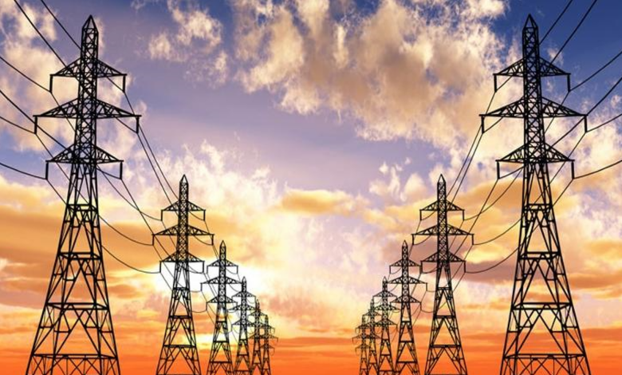  الصورة الأولى :  ☺ ماذا تشاهد في الصورة ؟  ☺كيف نسمي هذه الطاقة ؟  ☺ فيم نستعملها ؟  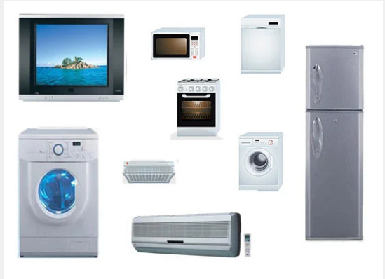  الصورة الثّانية :  ☺ ماذا تشاهد في الصورة ؟  ☺ بم تشتغل هذه الأجهزة ؟  ☺ كيف نبذر الطاقة الكهربائية ؟  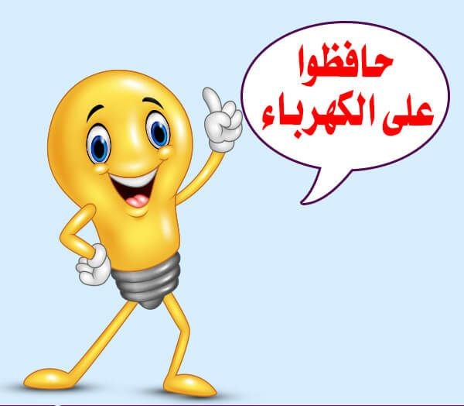  الصورة الثّالثة :  ☺ ماذا تشاهد في الصورة ؟  ☺ ماذا نفعل للمحافظة على هذه الطّاقة ؟  الصورة الرّابعة :  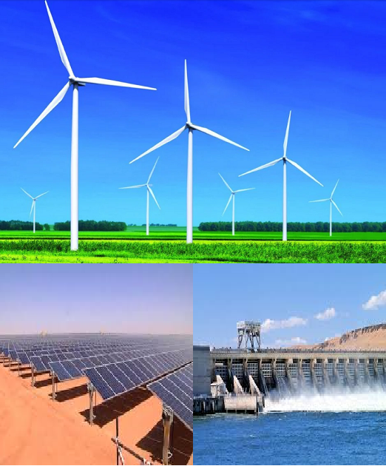  ☺ ما هي المصادر الأخرى التي نستمد منها الطاقة ؟ |  | يتأمّل  في الصور  و يعبر عنها  يجيب عن الأسئلة ويبني أفكاره  و يشاركها مع الآخرين  ينظم ويرتّب أفكاره
التدريب  والاستثمار | أنتج شفويا : الكتاب المدرسي ص60 |  | ينتج  نصا شفويا
المقطــــع التعلّمــي : الطبيعة و البيئة |  | الفوج : السنة 03 ابتدائي
الميدان :فهم المكتوب |  | الأسبوع : 01
النشاط :قراءة و ظاهرة إملائية |  | الحصة : 06
الــمحــتــوى : طاحونة سي لونيس + ضمائر المتكلم |  | المدة :1سا
الهدف التعلمي: *) يحترم شروط القراءة الجهرية و يتعمق في فهم النص .
*) يتعرف على ضمائر المتكلم ويميزها .
الـمـراحل | الوضعيات التعليمية التعلّمية والنشاطات المقترحة |  | مؤشرات التقويم
مرحلة الانطلاق | على ماذا كان يعتمد سي لونيس في تشغيل طاحونته؟  ما هو الشيء الذي اكتشفه ؟ |  | يجيب
مرحلة بناء التعلمات | قراءة :◘ يدعى التلاميذ إلى فتح الكتاب المدرسي ص61 ◘ يقرأ المعلم النص قراءة جهرية .  •/ يطالب التلاميذ بقراءة فقرات النص مجزأة .  ◄ يطرح الأستاذ بعض الأسئلة المتعلقة بالتعمق في المعنى:  ح) بم كان سي لونيس يقايض عمله ؟  ح) لماذا لم يعتمد سي لونيس على الوقود ؟  س) في أيّ فصل يكثر الطلب عليه : الخريف – الشتاء – الصيف – الربيع لماذا ؟  ت) " اهتدى إلى فكرة دعم الطاحونة بمروحة ضخمة " احذف كلمة ضخمة و استبدلها بكلمة أخرى .  ب) لو لم يلجأ سي لونيس للقوة الهوائية ، ماذا تقترح عليه ؟  ظاهرة إملائية :◘ يطرح المعلم أسئلة لاستخراج الظاهرة و كتابة الأمثلة على السبورة :  ◘ لو سأل أحد سي لونيس ، عن صاحب الطاحونة ماذا سيقول ؟  • أنا صاحب المطحنة ،و أنا الذّي قمت ببنائها .  ◘ لو كانت المطحنة ملكا لجميع سكان المنطقة ماذا سيقولون؟  • نحن أصحاب المطحنة ،و نحن الذّين قمنا ببنائها .  ◄ يقرأ المعلم الجمل قراة معبرة .◄يتداول التلاميذ على قراءة الجمل قراءات فردية .  • عندما عبّر سي لونيس عن نفسه ماذا قال ؟ و أنت ماذا تقول عن نفسك ؟  • عندما عبّر سي لونيس عن نفسه و سكان القرية ماذا قال ؟ و أنت ماذا تقول عن نفسك و عن زملائك ؟  (تحليل و مناقشة)  ضمائر المتكلم (الضمائر المنفصلة ) :  أنا : تشير إلى صاحب الكلام و تستعمل للمفرد ( ذكر أو أنثى ).  نحن : تشير إلى أصحاب الكلام و تستعمل للمثنى و الجمع ( ذكر أو أنثى ).  مثل : أنا تلميذ أنا أدرس .  نحن تلاميذ نحن نكتب .  تعلّمتُ : |  | يستمع  يقرأ  يجيب  عن الأسئلة  يقرأ  و يلاحظ  يجيب ويكوّن جملا  يستخلص
التدريب  والاستثمار | إملاء:  دفتر الأنشطة ص41 |  | ينجز  فرديا ويصحح جماعيا
المقطــــع التعلّمــي : الطبيعة و البيئة |  | الفوج : السنة 03 ابتدائي
الميدان :فهم المكتوب |  | الأسبوع : 01
النشاط :محفوظات |  | الحصة : 07
الــمحــتــوى : الطبيعة |  | المدة :30 د
الهدف التعلمي: *)يقرأ نصوص شعرية مكتوبة و يفهم معانيها . *)يؤدي المحفوظة آداء معبرا *) يحفظ و يستظهر المحفوظة .
الـمـراحل | الوضعيات التعليمية التعلّمية والنشاطات المقترحة |  | مؤشرات التقويم
مرحلة الانطلاق | يدعى التلاميذ إلى فتح الكتاب المدرسي على ص72.  أين يعيش الإنسان؟ • كيف نحافظ على نظافتها ؟ |  | يجيب عن الأسئلة
مرحلة بناءالتعلمات | تقديم المقطوعة : يعرض المعلم نص المقطوعة على السبورة بخط واضح و جميل لإضفاء الجانب الجمالي  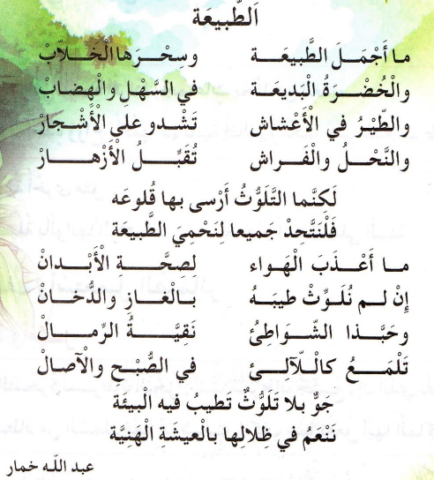  • أثناء كتابة المقطوعة يقرأ التلاميذ المقطوعة قراءة صامتة ، ثم يسأل المعلم حول المعنى العام :  ◘ على من يتحدث كاتب هذا النص ؟  • يقرأ المعلم المقطوعة قراءة واضحة تتخللها الإيماءات لتقريب المعنى .  أسئلة الفهم :  ○ بم تمتاز الطبيعة ؟  ○ ما هي الحيوانات المذكورة في النّص ؟  ○ ما هو أكبر خطر يهدد الطبيعة ؟  ○ كيف نحمي الطبيعة من التلوّث ؟  شرح المفردات : أرسى بها = أقام بها / الأصال = آخر النّهار / لآلئ ج م لؤلؤة = جوهرة / الفراش ج م فراشة  • قراءة التلاميذ للمقطوعة قراءات فردية .  • تكليف التلاميذ بحفظ المقطوعة خارج الصف |  | يلاحظ  يستمع  يجيب على الأسئلة  يقرأ  يحفظ
التدريب | يؤدي المقطوعة فرديا ثم جماعيا آداء معبرا عن معانيها ( الحصة 01 )  يستظهر المقطوعة ( الحصة 02 ) |  | يحفظ  و يستظهر
المقطــــع التعلّمــي : الطبيعة و البيئة |  | الفوج : السنة 03 ابتدائي
الميدان : تعبير كتابي |  | الأسبوع :01
النشاط : إنــتــاج كـتـابـي |  | الحصة : 08
الــمحــتــوى : طاحونة سي لونيس |  | المدة : 1سا
الهدف التعلمي: *) يلخص النص و يتجاوز المعنى العام
*) يتدرب على تجنيد الموارد المكتسبة في وضعيات تواصلية دالة.
الـمـراحل | الوضعيات التعليمية التعلّمية والنشاطات المقترحة |  | مؤشرات التقويم
مرحلة الانطلاق | • يحاول التلاميذ تلخيص ما ورد في النص المكتوب " طاحونة سي لونيس" من خلال مساعدة الأستاذ وتوجيهه |  | يجيب  يلخّص
مرحلة بناءالتعلمات | قراءة : يطلب الأستاذ من التلاميذ فتح دفتر الأنشطة ص 43  ◘ قراءة القصّة و ملء الجدول  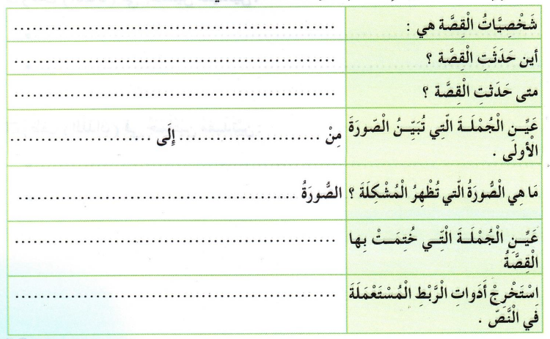  نشاط :  أعيد كتابة الفقرة بشخصيات جديدة ، مع تغيير أكبر عدد من الكلمات |  | يستمع  ويقرأ  يجيب عن الأسئلة  ينتج  كتابيا
التدريب  والاستثمار | أعبّر كــتــابــيــا : عد كتابة الفقر ة  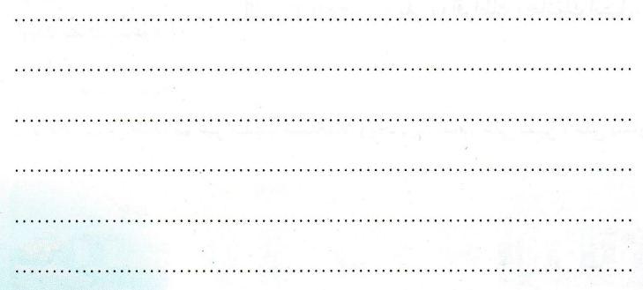 |  | ينتج  كتابيا
المقطــــع التعلّمــي : الطبيعة و البيئة |  | الفوج : السنة 03 ابتدائي
الميدان : تعبير كتابي |  | الأسبوع :01
النشاط : مطالعة |  | الحصة : 09
الــمحــتــوى : مصطفى يهتم بالفلاحة |  | المدة :45 د
الهدف التعلمي:*) يقرأ نصوصا مختارة يغلب عليها النمط السردي ويستخلص القيم والعبر منها.
الـمـراحل | الوضعيات التعليمية التعلّمية والنشاطات المقترحة |  | مؤشرات التقويم
الانطلاق | ما هي المهنة التي تفضلها عن بقية المهن ؟ لماذا ؟ |  | يجيب
مرحلة بناءالتعلمات | ◘ يوزع المعلم نص المطالعة على التلاميذ ، بعد تفويجهم إلى مجموعات . (السند في آخر الملف )  • يدعى التلاميذ إلى قراءة النص قراءة صامتة .  • شرح المفردات ( بين التلاميذ فقط (حوار أفقي) ،في حالة العجز يتدخل الأستاذ ( حوار عمودي)).  • يطلب من التلاميذ قراءة النص قراءة صامتة أخرى .  • أجرأة الأحداث من خلال أسئلة قصيرة موجهة :  أسئلة الفهم العام :  • من هي شخصيات القصة ؟ • إلى أين سافر مصطفى ؟ • لماذا سافر هناك ؟  • ماذا يستعمل عمه في الحرث ؟ • ماذا استعمل للحرث قرب الوادي ؟ لماذا ؟  • ماذا أراد عمه أن يعلمّه ؟ • ما القصة التي أراد أن يسردها له ؟ • من يحكي لنا القصّة  • استخرج فعلين للأمر من النّص • ماذا تعلمت من هذه القصة ؟  استخراج القيم : قيمة الجهد والعمل - الفلاحة مهنة شاقة ولكنها ممتعة - ... |  | حلّ فصل الخريف و نزلت الأمطار ، قال مصطفى : هذا وقت الحرث و البذر ،  أذهب عند عمّي لأعرف كيف تحرث الأرض وتزرع البذور .  سافر مصطفى إلى الرّيف ، ولما وصل هناك ، خرج مع فريد إلى الحقول ،  ليتفرج على الفلاحين و عندما وصلا إلى الحقل قال مصطفى : أهذه هي الأرض التي يشتغل فيها عمّي ؟  فريد : نعم ، وهوّ الذي حرثها وزرعها مع إخوانه الفلاحين ، انظر ، هذه الحقول الواسعة كلها محروثة ومزروعة بعد مدّة ينبت فيها الزّرع وينمو ، فتصير خضراء .  كان العمّ قرب الوادي، يحرث بمحراث يجرّه ثوران ،توجّه الطفلان نحوه وهما يتعثران حتى وصلا إليه .  مصطفى : لماذا لا يحرث عمّي بالجرّار ؟ الحرث بالجرّار أسهل .  فريد : الأرض هنا وعرة ومنحدرة لا يسير فيها الجرّار .  العمّ : صرت تهتمّ بالفلاحة ، هيّا لأعلّمك الحرث حتى لا تكون جاهلا مثل الشاب "طرطور" الذي أراد أن يكون فلاحا وهوّ لا يعرف شيئا.  مصطفى : ما حكاية هذا الشّاب ؟ أريد أن أعرفها .  العمّ : بعد أن نحرث هذه الرقعة ، هيّا أمسك معي المحراث ، اضغط عليه جيدا لتغوص السكة في الأرض.  يلاحظ  ويقرأ  يثري رصيده  يجيب عن الأسئلة  و  يبدي رأيه  يستخرج القيم
  العنوان | الشخصيات | المكان | الزمان | المشكلة | الحــل
التدريب  والاستثمار | تلخيص القصة : يدعى بعض التلاميذ لتلخيص ما ورد في القصة بلغتهم التعبيرية  • يعرض بعض التلاميذ إنتاجهم على الزملاء ( بمساعدة الأستاذ )  • يبدي التلاميذ رأيهم في ملخصات زملائهم |  | يلخص  القصة

المقطــــع التعلّمــي : الثاني |  | الفوج : السنة 03 ابتدائي
الميدان : الأعداد والحساب |  | الأسبوع : 13
النشاط : رياضيات |  | الحصة : 01+02
الــمحــتــوى : متتالية الأعداد إلى 9999 |  | المدة :1سا و30د
الهدف التعلمي:*) يدرج أعداد ضمن متتالية أعداد إلى 9999 . .
الـمـراحل | الوضعيات التعليمية التعلّمية والنشاطات المقترحة |  | مؤشرات التقويم
مرحلة الانطلاق | 1.الحساب الذهني : جمع أو طرح مئات كاملة  الجمع : 400 + 200 = ..... / 600 + 300 = .... / 500 + 500 = .....  الطرح : 800 – 100 = ...... / 700 – 300 = ...... / 900 – 600 = .... ....... |  | يجيب
مرحلة بناء التعلمات | 2.أكتشف:  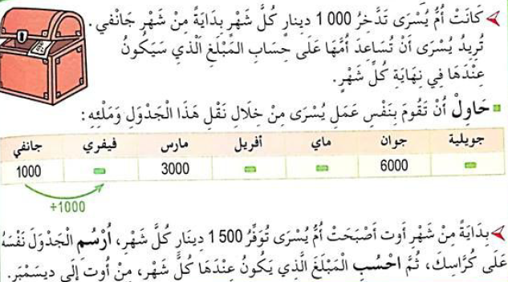  عرض المشكلة :  • يدعى التلاميذ إلى فتح الكتاب المدرسي ص54  • يقرأ الأستاذ الوضعية تليه قراءات فردية .  • يشرح الأستاذ التعليمة  البحث :  يشرع التلاميذ في إنجاز الوضعية ( عمل ثنائي ) ( يراقب الأستاذ إنجازات التلاميذ )  المناقشة والتبادل : • تعرض نتائج التلاميذ وتتم مناقشتها .  • المصادقة على النتائج الصحيحة وإقصاء النتائج الخاطئة. • التصحيح الجماعي ثم الفردي.  الحوصلة والتأسيس : لإدراج أو إتمام متتالية ، أبحث عن الفرق الثابت  3.أنجز: يشرح الأستاذ الأنشطة و يوجه التلاميذ (عمل فردي )  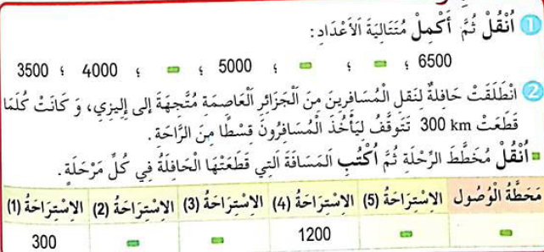  4.تعلمت:  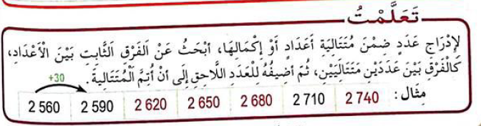 |  | يقرأ ويفهم المطلوب  ينجز  يحوّل أطوال  ينجز  فرديا  يصحح جماعيا  يستنتج
التدريب  والاستثمار | دفتر الأنشطة (ص35):  ينجز نشاط على كراس القسم  ينجز بقية النشاطات في الحصة الثانية  إنجاز فردي و تصحيح جماعي ثم تصحيح فردي ( تكليف التلاميذ بإحضار ورق شفاف للدرس المقبل ) |  | ينجز  على دفتر الأنشطة
المقطــــع التعلّمــي : الثاني |  | الفوج : السنة 03 ابتدائي
الميدان : الفضاء والهندسة |  | الأسبوع : 13
النشاط : رياضيات |  | الحصة : 03+04
الــمحــتــوى : محور تناظر شكل + إنشاء بالتناظر |  | المدة :1سا و 30د
الهدف التعلمي:*) يعيّن محور تناظر و يتحقّق من وجوده بالورق الشفاف ويرسم ويتمم نظير شكل بالنسبة لمحور.
الـمـراحل | الوضعيات التعليمية التعلّمية والنشاطات المقترحة |  | مؤشرات التقويم
مرحلة الانطلاق | 1.الحساب الذهني : البحث عن عدد أصغر من 10000 بطرح أسئلة  رقم آلافي 8 وعشراتي 2 و وحداتي 5 - ما هو نصف العدد 5000 -ما هو ضعف العدد 3500- ما هو ربع العدد 1000 |  | يعد
مرحلة بناء التعلمات | 2.أكتشف:  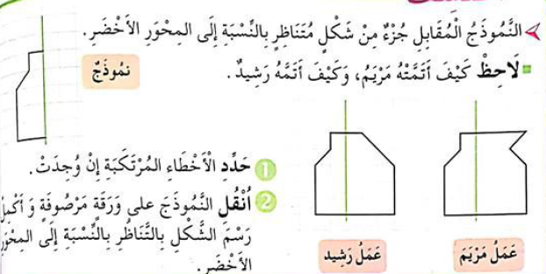  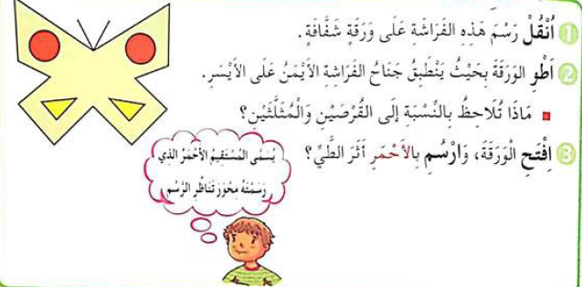  عرض المشكلة :  • يدعى التلاميذ إلى فتح الكتاب المدرسي ص55/60  • يقرأ الأستاذ الوضعية تليه قراءات فردية .  • يشرح الأستاذ التعليمة  البحث :  يشرع التلاميذ في إنجاز الوضعية ( عمل ثنائي ) ( يراقب الأستاذ إنجازات التلاميذ )  المناقشة والتبادل : • تعرض نتائج التلاميذ وتتم مناقشتها .  • المصادقة على النتائج الصحيحة وإقصاء النتائج الخاطئة. • التصحيح الجماعي ثم الفردي.  الحوصلة والتأسيس : عند طي شكل و ينطبق جزءاه تماما ، نمسي الخط الذي نتحصل عليه محور تناظر  3.أنجز: يشرح الأستاذ الأنشطة و يوجه التلاميذ (عمل فردي )  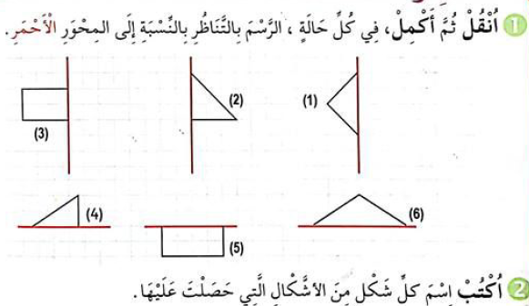  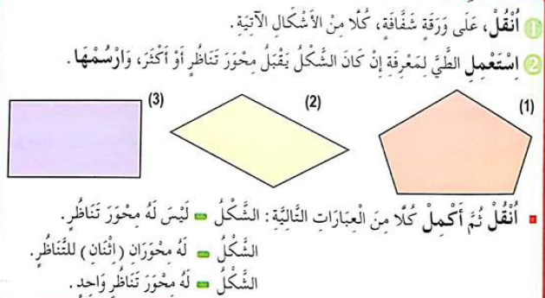  4.تعلمت:  • يقبل الشكل محور تناظر، إذا انطبق جزءاه تماما عند طيّه حسب خط يسمى محور التناظر  •رسم نظير ضلع : نرسم نظير طرفيه ، ثم نصل بينهما .  •رسم نظير نقطة : نرسم النقطة مع الحفاظ على نفس. |  | يقرأ ويفهم المطلوب  ينجز  يحسب نصف أو ضعف عدد  ينجز  فرديا  يصحح جماعيا  يستنتج
التدريب  والاستثمار | دفتر الأنشطة (ص36/41):  ينجز نشاط على كراس القسم  ينجز بقية النشاطات في الحصة الثانية  إنجاز فردي و تصحيح جماعي ثم تصحيح فردي |  | ينجز  على دفتر الأنشطة
المقطــــع التعلّمــي : الثاني |  | الفوج : السنة 03 ابتدائي
الميدان : المقادير والقياس |  | الأسبوع : 13
النشاط : رياضيات |  | الحصة : 05+06
الــمحــتــوى : وحدات قياس الطّول |  | المدة : 1سا و 30د
) والعلاقات بينها km . m الهدف التعلمي: *) يستعمل وحدات الطول (
الـمـراحل | الوضعيات التعليمية التعلّمية والنشاطات المقترحة |  | مؤشرات التقويم
مرحلة الانطلاق | 1.الحساب الذهني : إضافة 9 إلى أرقام  214 + 9 = …… 67 + 9 = ……. / / 44= 1- 45 = 35 + 9 = 35 +( 10 – 1)  35 + 11 = 35 + (10 + 1) = 45+1 = 46 / 81 + 11 = ……. / 321 + 11 = …… |  | يجيب
مرحلة بناءالتعلمات | 2.أكتشف:  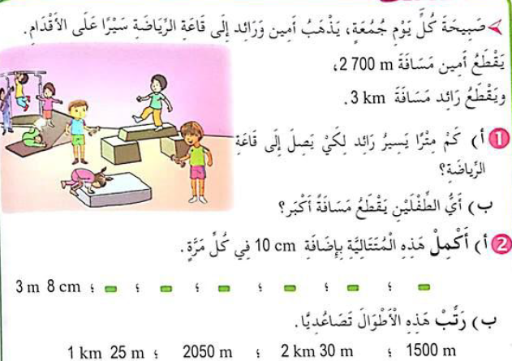  عرض المشكلة :  • يدعى التلاميذ إلى فتح الكتاب المدرسي ص56  • يقرأ الأستاذ الوضعية تليه قراءات فردية .  • يشرح الأستاذ التعليمة  البحث :  يشرع التلاميذ في إنجاز الوضعية ( عمل ثنائي ) ( يراقب الأستاذ إنجازات التلاميذ )  المناقشة والتبادل : • تعرض نتائج التلاميذ وتتم مناقشتها .  • المصادقة على النتائج الصحيحة وإقصاء النتائج الخاطئة. • التصحيح الجماعي ثم الفردي.  الحوصلة والتأسيس : لقياس أطوال كبيرة أستعمل المتر ، و لقياس أطوال كبيرة جدا أستعمل الكيلومتر  3.أنجز: يشرح الأستاذ الأنشطة و يوجه التلاميذ (عمل فردي )  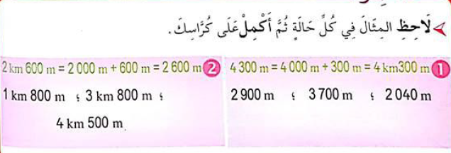  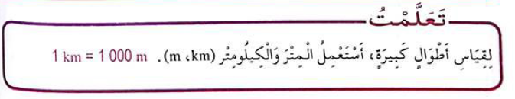  4.تعلمت: |  | يلاحظ ويفهم المطلوب  ينجز  يختار العملية المناسبة  ينجز  فرديا  يصحح جماعيا  يستنتج
التدريب  والاستثمار | دفتر الأنشطة (ص37 ):  ينجز نشاط على كراس القسم  ينجز بقية النشاطات في الحصة الثانية  إنجاز فردي و تصحيح جماعي ثم تصحيح فردي |  | ينجز  على دفتر الأنشطة
المقطــــع التعلّمــي : الثّاني |  | الفوج : السنة 03 ابتدائي
الميدان : القرآن الكريم |  | الأسبوع : 13
النشاط : تربية إسلامية |  | الحصة : 01+02+03
الــمحــتــوى : سورة العاديات |  | المدة : 1سا و 30د
الهدف التعلمي:*) يستمع للسورة ويقرؤها ويفهم معناها الإجمالي ويستظهر بشكل صحيح .
الـمـراحل | الوضعيات التعليمية التعلّمية والنشاطات المقترحة |  | مؤشرات التقويم
مرحلة الانطلاق | على من أنزل القرآن الكريم ؟ كم عدد سوره ؟ ما أول سورة ؟ ما آخر سورة ؟  ما هي أطول سورة في القرآن الكريم ؟ |  | يجيب  عن الأسئلة
مرحلة بناءالتعلمات | الحصة الأولى : تلاوة السورة : فتح الكتاب على (ص34) .  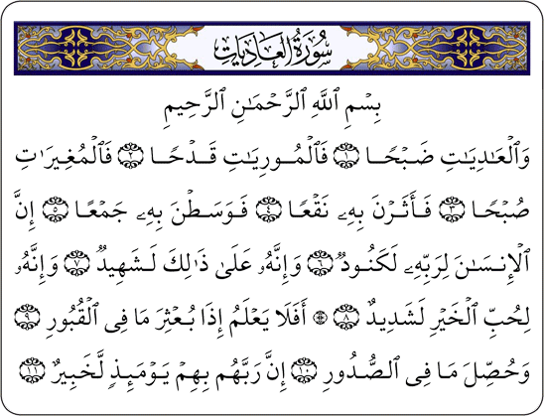  قراءة صامتة للسورة تتلوها قراءة جهرية من قبل الأستاذ قراءات فردية يتخللها حوار عمودي أفقي:  - ما اسم هذه السورة ؟  - كم عدد أياتها ؟  - لماذا نقول عنها سورة مكيّة ؟  - شرح معاني المفردات :  العاديات ضبحا : الخيل و هي تعدو و تصدر صوتا عند الغزو .  الموريات قدحا : تخرج النار بصك حوافرها . المغيرات صبحا : يباغتون العدو في الصباح  فأثرن به نقعا : الغبار المنتشر عند ركض الخيل. كنود : كفور جحود لنعم الله .  - أردّد : يلاحظ الكلمة وكيفية نطقها لتحسين التلاوة.  معنى السورة : أقسم الله تعالى بالخيل لعلو شأنها و تعظيم قدرها أثناء الغزو ، و هي تصدر أصواتا و تقدح النار بحوافرها في الصباح مباغتة للعدو ، أما الإنسان فهو جحود لنعم ربه ويشهد عليه لسانه . حتى يخرج الأموات للحشر والحساب و يظهر ما كانوا يسرون و يعلنون ، و الله عالم بما كانوا يعملون و عل أعمالهم يجازيهم الله .  الحصة الثانية :  تحفيظ السورة عن طريق المحو التدريجي  ( يكلّف التلاميذ الذين لم يسعفهم الحظ بحفظها خارج النشاط الصفي ) |  | ينصت لقراءة الأستاذ  يناقش المضمون عبر أسئلة موجهة  ينجز ويصحح  يستنتج  يتوصل  إلى الخلاصة
التدريب  والاستثمار | الحصة الثالثة :  - استظهار التلاميذ لما حفظوا تحت مراقبة ومساعدة المعلم |  | يستظهر
المقطــــع التعلّمــي : الثاني |  | الفوج : السنة 03 ابتدائي
الميدان : الإنسان و المحيط |  | الأسبوع : 13
النشاط : تربية علمية |  | الحصة : 01+02
الــمحــتــوى : أنماط أخرى للتكاثر |  | المدة : 1سا و30د
الهدف التعلمي:*) يتعرف على انماط أخرى لتكاثر النبات ذي أزهار.

الـمـراحل | الوضعيات التعليمية التعلّمية والنشاطات المقترحة |  | مؤشرات التقويم
مرحلة الانطلاق | إلى ماذا يحتاج النبات الأخضر لنموّه ؟  درسنا مراحل تكاثره ، من يذكرها بالترتيب؟ |  | يسترجع  معلومات
مرحلة بناء التعلمات | الحصة الأولى  سأتعلم : ص56 يقرأ المعلم الوضعية تليها قراءات فردية للتلاميذ .  النشاط الأول: يتعرف على نمط تكاثر نبات البصل :  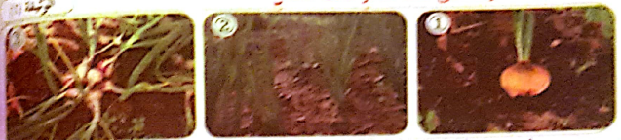  • ما هي المراحل التي توضحها الصور .  • ما هو العضو الذي سمح بتكاثر نبات البصل ؟ . (بصلة صغيرة ) الأبصال  النشاط الثاني : يتعرف على نمط تكاثر نبات البطاطا و الجيرانيوم :  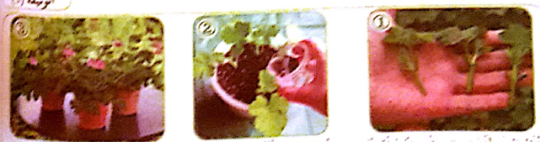  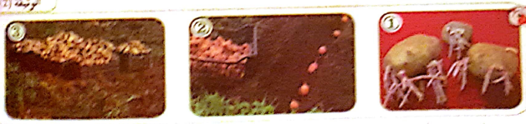  • ما هي المراحل التي توضحها الصور • ما هي المراحل التي توضحها الصور  • ما هو العضو الذي سمح بتكاثر البطاطا . • ما هو العضو الذي سمح بتكاثر الجيرانيوم .  ( بطاطا صغيرة ) الدرنات ( قطع جزء من البنات ) الفسائل  - ما تعلمته :  يمكن للنياتات ذات ا أزهار أن تتكاثر طبيعيا بواسطة بعض أعضائها .  مثل : الدرنات ( البطاطا) - الأبصال ( البصل ) - الفسائل ( الجيرانيوم ) |  | يلاحـــظ  يحلل الوثائق  يجيب عن  الأسئلة  يستنتج  الخلاصة  يقرؤها  و يكتبها
التدريب  والاستثمار | الحصة الثانية : أتحقق من تعلماتي: ص57 |  | يسترجع مكتسباته و يوظفها
المقطــــع التعلّمــي : الثاني |  | الفوج : السنة 03 ابتدائي
الميدان : التاريخ العام |  | الأسبوع : 13
النشاط : تاريخ |  | الحصة : 01
الــمحــتــوى : أنواع الآثار القديمة |  | المدة :45 د
الهدف التعلمي:*) يتعرف على أنواع الآثار القديمة التي تمثل تاريخ الجزائر .
الـمـراحل | الوضعيات التعليمية التعلّمية والنشاطات المقترحة |  | مؤشرات
مرحلة الانطلاق | تدلّ الأبحاث أنّ الإنسان الذي عاش في القديم، ترك أنواعا من الآثار للتعرف على جوانب من حياتهم  كيف يمكننا تصنيف هذه الآثار ؟ |  | يجيب  عن الأسئلة
مرحلة بناء التعلمات | يدعى التلاميذ إلى فتح الكتاب المدرسي ص22 :  - دعوة المتعلمين إلى معاينة السندات و القيام بتحليلها بمعية الأستاذ .  - تعلمت : من خلال السندات نتوصل إلى :  عاش الإنسان في القديم و بفضل العلماء تعرفوا على بعض جوانب حياته البسيطة من خلال :  1• الأدوات الحجرية : استخدمها في الصيد و الأكل و الدفاع عن النفس.  2• النقوش الصخرية : كان يعبر عن طريق الرسم و النقش على الصخور .  3• المواقع الأثرية : هي الأماكن التي اكتشف فيها العلماء العديد من الآثار القديمة مثل : عين لحنش.  4• الآثار العمرانية : ما تركه الإنسان قديما من أضرحة و بنايات و مسارح مثل : مدينة تيمقاد.  5• المسكوكات و المخطوطات : هي القطع النقدية و الوثائق و الخرائط القديمة .  6• الشخصيات التاريخية : هي الشخصيات التي برزت في ذلك الوقت وتركت بصمتها مثل : الملك ماسينيسا و الأديب أوبوليوس |  | يقرأ  يجيب عن  الأسئلة  يصحّح جماعيا ثم فرديا
  السند (الصور1-4 )ص22  * مم صنعت هذه الأدوات؟  * فيم استعملها الإنسان قديما؟  الأدوات الحجرية | السند :(الصور 1-4 )ص23  * أين تقع التاسيلي؟  * على ماذا تتوفّر؟  * ما هي الآثار التي تركت هناك؟ *لماذا لم تكتب على الورق ؟  النقوش الصخرية | السند :(الصور 1-4)ص24  * كيف تعرف العلماء على حياة الإنسان في القديم؟  * على ماذا عثروا؟  * هل تعرف بعص هذه المواقع؟  المواقع الأثرية
  السند (الصور 1-4)ص25  * ما اسم أقدم ضريح؟  * ما اسم المدينة الأثرية ؟  * أين تقع و من بناها ؟ متى  * اذكر بعض المناطق الأثرية .  الآثار العمرانية | السند :(الصور 1-4)ص26  * ماذا نقصد بالمسكوكات؟  * على ماذا كانوا يكتبون؟  * أين تتواجد أقدم مخطوطة؟  * إلى أي سنة تعود ؟  المسكوكات و المخطوطات | السند :(الصور 02)ص17  * أين ولد الأديب أبوليوس ؟  * ماذا كان يتقن؟ فيم ألّف ؟  * متى ولد القديس أوغستين ؟  * ما هي أبرز أعمال ماسينيسا ؟  الشخصيات التاريخية
التدريب  والاستثمار | إدماج جزئي : ص27 . |  | يوظف  و يستثمر  مكتسباته
المقطــــع التعلّمــي : الثاني |  | الفوج : السنة 03 ابتدائي
الميدان : العادات و التقاليد |  | الأسبوع : 13
النشاط : تربية مدنية |  | الحصة : 01
الــمحــتــوى : التنوع الثقافي في وطني |  | المدة :45 د
الهدف التعلمي:*) يتعرف على التنوع الثقافي في الوطن ويميزه .

الـمـراحل | الوضعيات التعليمية التعلّمية والنشاطات المقترحة |  | مؤشرات التقويم
مرحلة الانطلاق | تتميز الجزائر بتنوعها الثقافي الذي يختلف من منطقة إلى اخرى، ◘  • اذكر بعصا الأكلات التقليدية. • ما هي الألبسة التي تعرفها مع ذكر المنطقة . |  | يجيب عن الأسئلة
مرحلة بناءالتعلمات | أقرأ و ألاحظ :  • دعوة المتعلمين إلى قراءة نص الوضعية و مشاهدة الصورة و التعبير عنها ص18  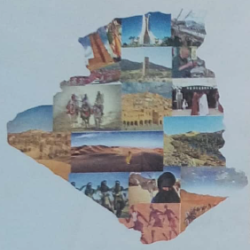  أفهم:  - إلى أين انتقل مليك ؟ لماذا ؟  - على من تعرف هنالك ؟  - من هو صديقه المقرب ؟  - بم أعجب مليك ؟  - السند 01 ( 1-8 ) : ماذا تشاهد في الصور ؟  • ما الصور التي تدل على ثقافة مليك ؟  • ما الصور التي تدل على ثقافة أحمد ؟  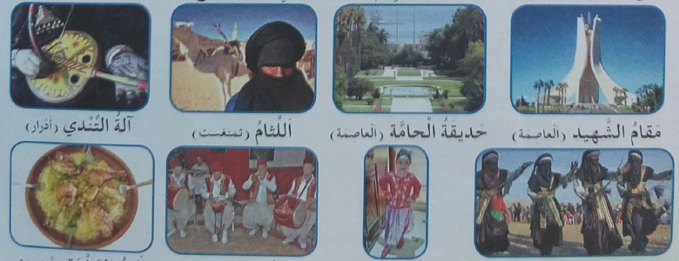  ◘ هل ثقافة المنطقتين متشابهة ؟ عمذ يدل هذا الاختلاف ؟  أتعلم :  التنوّع الثقافي: هو الاختلافات الموجودة بين أفراد المجتمع والتّي ورثتها الاجيال عن الأجداد ، وهو عامل قوة للمجتمع و تطوّره و نهضته و من هذه المظاهر :  • اللباس • الأكلات التقليدية • الغناء • الحلي ... |  | يقـــرأ  يلاحـــظ  يجيب عن  الأسئلة  يعبر عن  الصور  يستنتج  يتوصل  إلى الخلاصة  ، قراءتها  وكتابتها
التدريب  والاستثمار | أنجز:  أربط الجمل بالطابع الثقافي الذي ينتمي إليه . |  | يوظف  و يستثمر  مكتسباته
المقطع : الأول |  | الفوج : السنة 03 ابتدائي
الميدان : التذوق الموسيقي والاستماع |  | الأسبوع :13
النشاط : تربية موسيقية |  | الحصة : 01
الــمحــتــوى : جملة موسيقية غربية – ألا طيري يا عصافيري |  | المدة :45 د
الهدف التعلمي:*) يتعرف على جملة موسيقية غربية و يحفظ الأنشودة و يستظهرها.

الـمـراحل | الوضعيات التعليمية التعلّمية والنشاطات المقترحة |  | مؤشرات التقويم
مرحلة الانطلاق | استظهار جماعي لأنشودة الماء |  | يجيب
مرحلة بناءالتعلمات | المرحلة الأولى :  يتم تسميع التلاميذ لحن لجملة موسيقية غربية من خلال مشغل.  • ماذا سمعت من خلال الجهاز ؟  • هل تعرفت على نوع هذه الموسيقى ؟  يتوصل من خلال ذلك إلى أن  الموسيقى الغربية : مصطلح يطلق على الموسيقى الناشئة في العالم الغربي .  المرحلة الثانية :  كتابة المقطع على السبورة بخط واضح .  يمكن استعمال المشغل لتسميع المقطع و ترديده  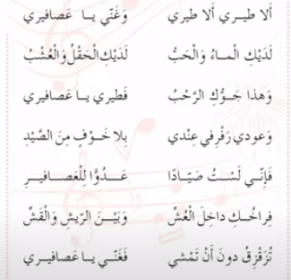 |  | يستمع  يجيب  يقرأ
التدريب  والاستثمار | • ترديد المقطع فرديا  • ترديده جماعة بتوجيهات المعلم ( تفادي النشاز )  • تحفيظ المقاطع الثلاثة لثلاثة من الأنشودة |  | يحفظ  يستظهر

حَلَّ فَصْلُ الخَرِيفِ وَنَزَلتِ الأمْطَارُ ، قَالَ مُصْطَفَى :
هَذَا وَقْتُ الْحَرْثِ وَ البَذْرِ ،أَذْهَبُ عِنْدَ عَمِّي لِأَعْرِفَ كَيْفَ تُحْرَثُ الأرْضُ
وَتُزْرَعُ البُذُورُ.
سَافَرَ مُصْطَفَى إِلَى الرّيفِ ، وَلَمّا وَصلَ هُنَاكَ ، خَرَجَ مَعَ فَرِيد إِلَى الحُقولِ ،
لِيَتَفَرّجَ عَلَى الفَلّاحِينَ وَ عِنْدَمَا وَصَلاَ إِلَى الْحَقْلِ ، قَالَ مُصْطَفى : أَهَذِهِ هِيّ الأَرْضُ التّي يَشْتَغِلُ فِيهَا عَمِّي ؟
فَرِيد : نَعَم ، وَهُوَّ الّذِي حَرَثَهَا وَزَرَعَهَا مَعَ إِخْوَانِهِ الفَلّاحِينَ ، اُنْظُرْ ، هَذِهِ الحُقُولُ الوَاسِعَةُ كُلُّهَا مَحْرُوثَةً وَمَزْرُوعَةُ بَعْدَ مُدّةٍ يَنْبُتُ فِيهَا الزَّرْعُ وَيَنْمُو ، فَتَصِيرُ خَضْرَاء .
كَانَ العَمُّ قُرْبَ الوَادِي، يَحْرُثُ بِمحْرَاثٍ يَجُرُّهُ ثَوْرَانِ ،تَوَجَّهَ الطّفْلَانِ نَحْوَهُ وَهُمَا يَتَعَثَّرَانِ حَتَّى وَصَلَا إِلَيْهِ .
مُصْطَفَى : لِمَاذَا لَا يَحْرُثُ عَمِّي بِالجَرَّارِ ؟ الحَرْثُ بِالجَرَّارِ أَسْهَل .
فَرِيد : الْأَرْضُ هُنَا وَعْرَةٌ وَمُنْحَدِرَةٌ لَا يَسِيرُ فِيهَا الجَرَّارُ .
العمّ : صِرْتَ تَهْتَمُّ بِالْفِلَاحَةِ ، هَيَّا لِأُعَلّمَكَ الْحَرْثَ حَتّى لَا تَكُونَ جَاهِلًا مِثْلَ الشَّابِ "طَرْطُور" الّذِي أَرَادَ أَنْ يَكُونَ فَلّاحًا وَهُوَّ لَا يَعْرِفُ شَيْئًا. مُصطَفى : مَا حِكَايَةُ هَذَا الشَّابِ ؟ أُرِيدُ أَنْ أَعْرِفَهَا .
العمّ : بَعْدَ أَنْ نَحْرُثَ هَذِهِ الرُّقْعَةَ ، هَيَّا أَمْسِك مَعِي المِحْرَاثَ ، اِضْغَطْ عَلَيْهِ جَيِّدًا لِتَغُوصَ السِّكَةُ فِي الأَرْض.

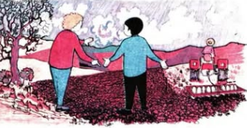

حَلَّ فَصْلُ الخَرِيفِ وَنَزَلتِ الأمْطَارُ ، قَالَ مُصْطَفَى :
هَذَا وَقْتُ الْحَرْثِ وَ البَذْرِ ،أَذْهَبُ عِنْدَ عَمِّي لِأَعْرِفَ كَيْفَ تُحْرَثُ الأرْضُ
وَتُزْرَعُ البُذُورُ.
سَافَرَ مُصْطَفَى إِلَى الرّيفِ ، وَلَمّا وَصلَ هُنَاكَ ، خَرَجَ مَعَ فَرِيد إِلَى الحُقولِ ،
لِيَتَفَرّجَ عَلَى الفَلّاحِينَ وَ عِنْدَمَا وَصَلاَ إِلَى الْحَقْلِ ، قَالَ مُصْطَفى : أَهَذِهِ هِيّ الأَرْضُ التّي يَشْتَغِلُ فِيهَا عَمِّي ؟
فَرِيد : نَعَم ، وَهُوَّ الّذِي حَرَثَهَا وَزَرَعَهَا مَعَ إِخْوَانِهِ الفَلّاحِينَ ، اُنْظُرْ ، هَذِهِ الحُقُولُ الوَاسِعَةُ كُلُّهَا مَحْرُوثَةً وَمَزْرُوعَةُ بَعْدَ مُدّةٍ يَنْبُتُ فِيهَا الزَّرْعُ وَيَنْمُو ، فَتَصِيرُ خَضْرَاء .
كَانَ العَمُّ قُرْبَ الوَادِي، يَحْرُثُ بِمحْرَاثٍ يَجُرُّهُ ثَوْرَانِ ،تَوَجَّهَ الطّفْلَانِ نَحْوَهُ وَهُمَا يَتَعَثَّرَانِ حَتَّى وَصَلَا إِلَيْهِ .
مُصْطَفَى : لِمَاذَا لَا يَحْرُثُ عَمِّي بِالجَرَّارِ ؟ الحَرْثُ بِالجَرَّارِ أَسْهَل .
فَرِيد : الْأَرْضُ هُنَا وَعْرَةٌ وَمُنْحَدِرَةٌ لَا يَسِيرُ فِيهَا الجَرَّارُ .
العمّ : صِرْتَ تَهْتَمُّ بِالْفِلَاحَةِ ، هَيَّا لِأُعَلّمَكَ الْحَرْثَ حَتّى لَا تَكُونَ جَاهِلًا مِثْلَ الشَّابِ "طَرْطُور" الّذِي أَرَادَ أَنْ يَكُونَ فَلّاحًا وَهُوَّ لَا يَعْرِفُ شَيْئًا. مُصطَفى : مَا حِكَايَةُ هَذَا الشَّابِ ؟ أُرِيدُ أَنْ أَعْرِفَهَا .
العمّ : بَعْدَ أَنْ نَحْرُثَ هَذِهِ الرُّقْعَةَ ، هَيَّا أَمْسِك مَعِي المِحْرَاثَ ، اِضْغَطْ عَلَيْهِ جَيِّدًا لِتَغُوصَ السِّكَةُ فِي الأَرْض.

